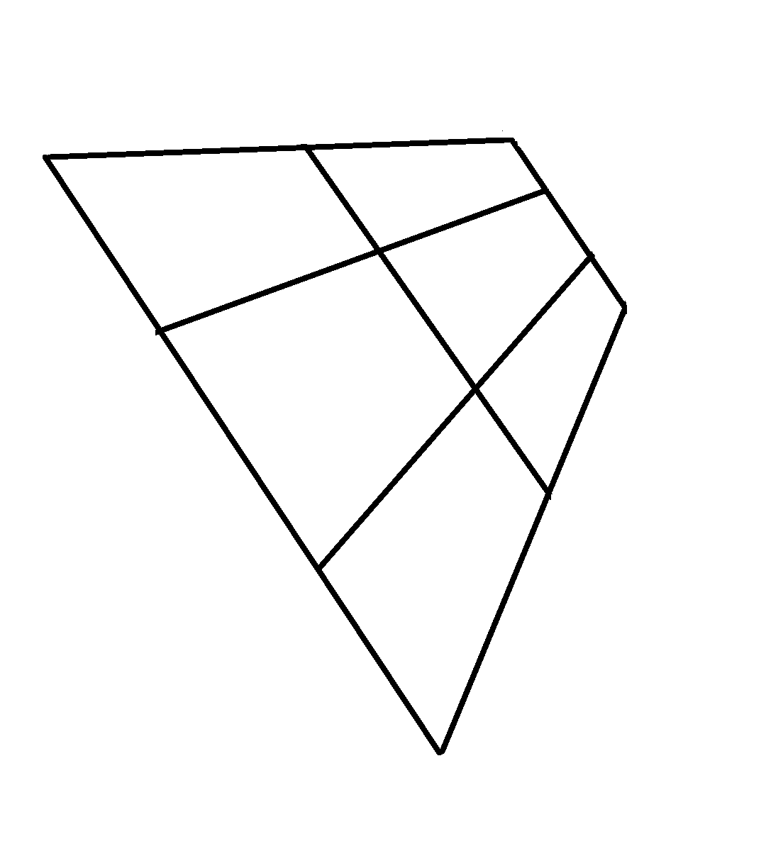
IMAGEN DE DIBUJO RÁPIDO PARA LÍNEAS PARALELAS

